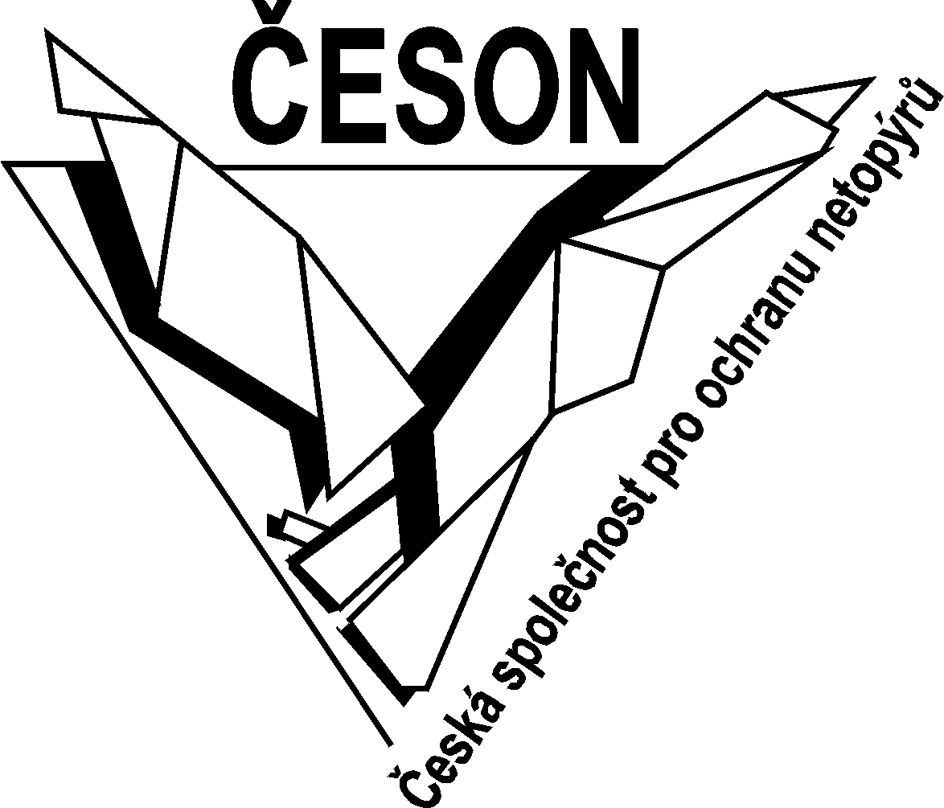
Česká společnost pro ochranu netopýrů
Národní muzeum, Václavské náměstí 68, 115 79 Praha 1

Učitelé obohatí výuku novými programy o netopýrech
Tisková zpráva, Praha, 7.10.2015
Od 8. října do 1. prosince proběhnou celkem tři instruktážní semináře seznamující učitele škol a lektory ekocenter s novými výukovými programy o netopýrech. Prostřednictvím zábavných aktivit a her budou učitelé moci oživit výuku a umožnit tak žákům lépe si zapamatovat nejdůležitější skutečnosti o způsobu života netopýrů a možnostech jejich ochrany. Výukové programy připravila Česká společnost v rámci vzdělávacího projektu „Poznej tajemný svět netopýrů“.

K dispozici jsou dva výukové programy pro odlišné věkové skupiny: pro žáky prvního stupně základních škol je určen program „Netopýři a les“, žákům druhého stupně základních škol či středních škol je věnován program „Tajuplný svět netopýrů“. V rámci programu se děti hravou formou dozvědí nejdůležitější skutečnosti o způsobu života netopýrů, ale také pochopí, jaký je jejich význam v přírodě a proč je důležité netopýry chránit.
„Učitelům škol a lektorům ekocenter z celé České republiky nabízíme možnost blíže se seznámit s výukovými programy tak, aby je mohli sami využívat při výuce. Za tímto účelem uspořádáme během podzimu celkem tři instruktážní semináře, přičemž dva budou věnovány výukovému programu pro starší žáky a jeden výukovému programu pro mladší děti. Učitelé, kteří se zúčastní některého z našich seminářů, získají zdarma kompletní výukový balíček obsahující podrobnou metodiku, pracovní listy a další pomůcky. První ze série seminářů se uskuteční ve čtvrtek 8. října 2015 v Praze, další proběhne 14. října v Brně a poslední 1. prosince opět v Praze,“ vysvětluje Lenka Bartoničková, autorka obou výukových programů.
Vzdělávací projekt „Poznej tajemný svět netopýrů“ probíhá s finanční podporou Ministerstva životního prostředí a Hlavního města Prahy. Podrobnější informace o instruktážních seminářích i dalších projektových aktivitách najdou zájemci na webových stránkách www.ceson.org.

Kontakt: Eva Cepáková, Česká společnost pro ochranu netopýrů, tel: 607 689 747,
e-mail: cepakova@seznam.cz

